2022 – 2023 EĞİTİM - ÖĞRETİM YILI …………………………………. ORTAOKULU
6. SINIF FEN BİLİMLERİ I. DÖNEM SONU YAZILI SORULARI
ADI SOYADI: …………………… / ………………………
NO: …… SINIFI: 6/ …

1. Bilgi; Güneş sisteminde astreoit kuşağı ötesinde yer alan gezegenler dışsal gezegenler olarak adlandırılır.
- Büyüklükleri şekildeki gibi olan Güneş sistemindeki üç farklı gezegen aşağıdaki gibi temsil edilmektedir.

  - 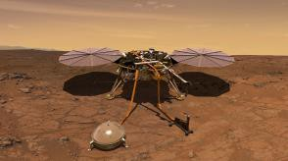Merkür 5. Dünya
  - Neptün 6. Jüpiter
  - Venüs 7. Mars
  - Uranüs 8. Satürn

Yukarıda Güneş sistemine ait gezegenler numaralandırılmıştır.
Buna göre aşağıda verilen seçeneklerden hangisi dışsal gezegene örnek verilebilir?

A) Yalnız 5 B) 1, 3, 5 ve 7
C) 2, 4, 6 ve 8 D) 1, 3 ve 4

- Aşağıda NASA'nın (Ulusal Havacılık ve Uzay Dairesi)
uzaya gönderdiği yeni uzay aracı InSigt'in ilk verileri ile ilgili bir haber görülmektedir.

EEEE NE HABER GAZETESİ
NASA'nın InSigt adlı uzay aracı ilk görevini gerçekleştirdi.

Çekilen fotoğraflar ve veriler
ışığında bu gezegenin kırmızı renkte olduğu öğrenildi. Gezegen üzerinde buz kristallerine rastlanması, bu
gezegene neden Dünya'mızın yaşam ikizi yakıştırmasının yapıldığını göstermektedir.

Buna göre InSigt kızıl gezegen olarak ta bilinen hangi gezegene indirilmiştir?

A) Venüs B) Neptün
C) Merkür D) Mars

- Ay, Güneş ile Dünya arasına girer ve Dünya, Güneş ile Ay aynı doğrultuda olursa Güneş ışınları Dünya'ya ulaşamaz?

Yukarıda anlatılan doğa olayı aşağıdaki seçeneklerden hangisinde doğru verilmiştir?

A) Ay tutulması B) Volkanik yıldırım
- Beyaz gökkuşağı oluşumu D) Güneş tutulması

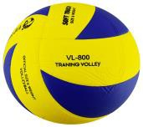 | 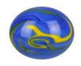 | 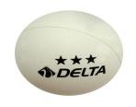
Voleybol topu | Cam bilye | Pinpon topu

Buna göre aşağıdaki yapılan yorumlardan hangisi doğrudur?

  - Cam bilye Dünya'yı temsil ediyorsa; pinpon topu, Merkür gezegeni olabilir.
  - Pinpon topu, Satürn gezegenini temsil ediyorsa; bilye Jüpiter gezegeni olabilir.
  - Voleybol topu Mars gezegenini temsil ediyorsa; bilye, Dünya olabilir.
  - Pinpon topu, Neptün gezegenini temsil ediyorsa; voleybol topu Uranüs gezegeni olabilir.

- Defne; Ay tutulmasını model olarak göstermek istiyor. Bu model için bir tane basketbol topu, bir tane tenis topu ve bir
tane de pinpon topu kullanıyor. Modeli hazırlarken bu üç gök cisminin birbirine göre büyüklüklerini de dikkate alıyor.

Buna göre Defne, aşağıda verilen modellerden hangisini
hazırlamalıdır?

A) | 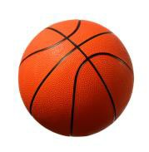 | 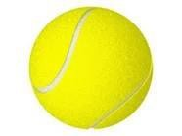 | 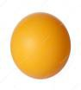
B)
C)
D)

- 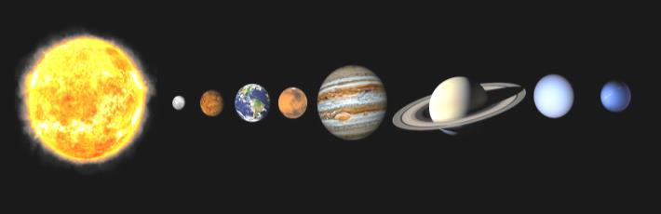Aşağıda Güneş sistemine ait gezegenler Güneş'e yakınlıkları bakımından sıralanmışlardır.

Buna göre Güneş'e en yakın ve en uzak gezegenler sıra ile aşağıdaki hangi seçenekte doğru verilmiştir?

A) Venüs - Satürn B) Dünya - Jüpiter
C) Merkür - Neptün D) Mars - Uranüs

- Destek ve hareket sistemimizin bazı görevleri vardır.
  - Vücuda şekil verir ve desteklik sağlar.
  - Bazı önemli iç organlarımızı korur.
  - Kemikle ve kaslar birlikte çalışarak hareket etmemizi sağlar.
  - Vücuttaki tüm yapı birimlerine oksijen (O2) ve besin götürmesini sağlar.
  - Besinlerin kana geçebilecek kadar küçük parçalara ayrılmasını sağlar.

Yukarıda verilen görevlerden hangisi ya da hangileri destek ve hareket sistemine ait değildir?

A) 1, 2. ve 3. B) 2. ve 3. C) 1. ve 2. D) 4. ve 5.

- Destek ve hareket sistemi ile ilgili aşağıdaki verilenlerden hangisi doğrudur?

- Eklemler: Oynar, yarı oynar ve oynamaz olmak üzere üç çeşittir.
- Kaslar: Uzun, kısa ve yassı olmak üzere üç çeşittir.
- Kemikler: Düz, düzensiz ve çizgili olmak üzere üç çeşittir.
- İskelet: Kafatası, kalp ve üyeler olmak üzere üç çeşittir.

- Aşağıda seçeneklerde verilen eklem çeşitlerinden hangisi

oynamaz eklemdir?

- Kafatasındaki eklemler
- Bel omurları arasındaki eklemler
- Kol kemikleri arasındaki eklemler
- Bacak kemikleri arasındaki eklemler
- Aşağıda bazı organlar verilmiştir.

1 | 2
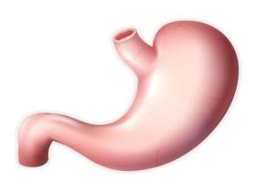  Mide | 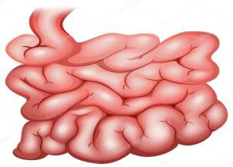  İnce bağırsak
3 | 4
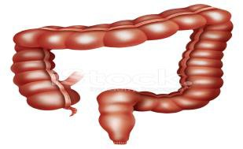  Kalın bağırsak | 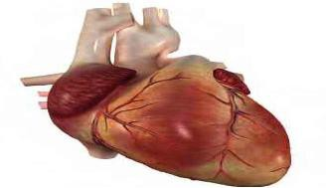  Kalp
Verilen organların hangisinin yapısında diğerlerinden
farklı çeşit kas bulunur?

A) Mide B) İnce bağırsak
C) Kalın bağırsak D) Kalp

- Aşağıdaki tabloda besin içerikleri ve sindirildikleri yapı veya organlar verilmiştir.

Besin  İçerikleri | Sindirime  Başladığı Yer | Sindirimin  Bittiği Yer
K | Ağız | İnce bağırsak
L | Mide | İnce bağırsak
M | İnce bağırsak | İnce bağırsak

Buna göre K, L ve M ile belirtilen besin içerikleri aşağıdaki seçeneklerden hangisinde doğru eşleştirilmiştir?

A) K - Vitamin ve Mineraller B) M - Karbonhidratlar
C) L - Proteinler D) L - Yağlar

- Besinlerin kana geçebilmesi için sindirim gereklidir. Bu nedenle sindirimi iki başlıkta ele alabiliriz.

Enzim kullanılmadan besinlerin yüzeyini genişletmek için yapılan sindirime ….X…. sindirim denir.
Besinlerin enzim ve su yardımıyla küçük parçalara yani yapıtaşlarına kadar parçalanmasına ….Y…. sindirim denir.

Yukarıdaki X ve Y ile gösterilen yerlere sırayla aşağıdakilerden hangisi gelmelidir?

A) Fiziksel – Kimyasal B) Kimyasal – Mekanik
C) Kimyasal – Fiziksel D) Fiziksel – Mekanik

- 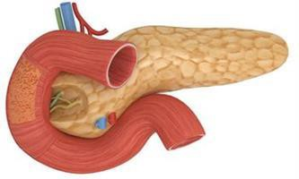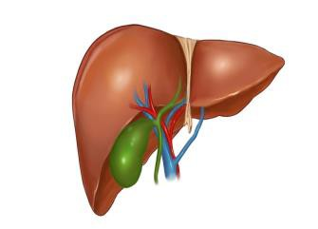Sindirim sistemine yardımcı olan yapı ve organlar aşağıdaki şemada numara olarak belirtilmiştir.

Sindirim Enzimi Üretir

Sindirim Sıvısı Üretir
Sindirime Yardımcı Organlar

a | b

Bu organlar ile ilgili;

  - a ile belirtilen organ pankreas; b ile belirtilen organ ise karaciğerdir.
  - Her iki organ salgılarını kalın bağırsağa gönderir.
  - b ile belirtilen organın sindirim sıvısı pankreas öz
suyudur.

ifadelerden hangileri yanlıştır?

A) Yalnız 1 B) 2 ve 3
C) 1 ve 3 D) 1, 2 ve 3

- Şekilde sindirim yapı ve organları sırası ile şematik olarak gösterilmiştir.

1 | Yutak | 2 | Mide | 3 | 4 | Anüs

Numaralı organlar ile ilgili eşleştirmelerden hangisi doğrudur?

A) 1 - Burun B) 2 - Soluk borusu
C) 3 - Akciğer D) 4 - Kalın bağırsak

- Küçük kan dolaşımında kan, aşağıdaki organlardan hangisine giderek oksijence zenginleşip kalbin sol kulakçığına döner?

A) Karaciğer B) Akciğer
C) Mide D) İnce bağırsak
- Yukarıda verilen tabloda damar çeşitleri ve tanımları eşleştirilecektir.

Damar Çeşitleri | Tanım
Atardamar | 1. Kanı kalbe getiren damarlardır.
Kılcal damar | 2. Atardamar ile toplar damar arasında yer  alır.
Toplardamar | 3. Kanı kalpten vücuda taşıyan damarlardır.

Buna göre doğru eşleştirme aşağıdaki seçeneklerden hangisinde verilmiştir?

 | 1 | 2 | 3
A) | Atardamar | Kılcal damar | Toplardamar
B) | Toplardamar | Kılcal damar | Atardamar
C) | Toplardamar | Atardamar | Kılcal damar
D) | Kılcal damar | Atardamar | Toplardamar

- Kan yapay olarak üretilemeyen bir dokudur ve halen tek kaynağı sağlıklı insanlardır. Kan bağışı toplumsal ve kişisel açıdan da çok önemlidir. 18-65 yaş arası sağlıklı, bulaşıcı hastalığı olmayan ve 50 kilogramın üzerindeki her vatandaş kan verebilir. Türk Kızılay'ı, Türkiye'nin ihtiyacı olan kanın tamamını gönüllü ve sürekli bağışçılardan karşılamak için “Ulusal Kan Temini Projesi”ni yürütür. Ülke genelinde 17 bölge kan merkezi, 64 Kan Bağış Merkez'i ve 150'den fazla mobil kan bağış aracı ile hizmet verir. Hasta güvenliği
açısından kendisine bağışlanan her kanı modern laboratuarlarda testlere tabii tutan Türk Kızılay'ı, kanı ihtiyacı olan kişilere verilmek üzere hastanelere ulaştırır.
Ülkemizde her 4 saniyede 1 ünite kana ihtiyaç olmaktadır. Her bir kan bağışı 3 kişinin hayatını kurtarır. Kan bağışı konusunda yakın çevremizden başlayarak insanları bilgilendirme sorumluluğunda olmalıyız.

Buna göre, kan bağışı ile ilgili aşağıdakilerden hangisi

söylenemez?

- Sürdürülebilir kan temini için yürütülen projelere destek vermek önemlidir.
- Kan bağışında bilgilendirmeler yapılarak toplumun duyarlılığını artırılmalıdır.
- Türk Kızılay'ı yenilikçi teknolojik yaklaşımları ile güvenli kan ihtiyacında rol oynar.
- Ülkemizde 18 - 65 yaş arası her vatandaş kan vermek zorundadır.

- AB Rh (+) kan grubuna sahip kanamalı bir hasta, aşağıdaki seçeneklerde belirtilen hangi kan gurubundan kan alabilir?

A) A Rh (-) B) B Rh (+)
C) AB Rh (+) D) AB Rh (-)

- Bir yerimiz kesildiğinde aşağıdakilerden hangisi kanın
pıhtılaşmasını sağlar?

A) Alyuvar B) Akyuvar
C) Kan pulcukları D) Kan plazması

- Dolaşım sistemi ile ilgili,

  - Kalp, kan damarları ve kastan oluşur.
  - Vücudumuz içinde ihtiyaç duyulan organlara besin ve oksijen (O2) taşır.
  - Karaciğerde temizlenen kan, kalbe küçük kan dolaşımı ile geri gönderilir.

ifadelerden hangileri doğrudur?

A) Yalnız 2 B) 2 ve 3
C) 1 ve 3 D) 1, 2 ve 3
.

- İnsanlarda;

Kalbin her kasılışında atardamarlara yaptığı vuruş etkisine ya da kanın atardamar içinde akışının hissedilmesine ….X…. denir.
Kanın atardamar duvarına yaptığı basınca ise
….Y…. denir.

Yukarıdaki X ve Y ile gösterilen yerlere sırayla aşağıdakilerden hangisi gelmelidir?

A) Tansiyon – Nabız B) Tansiyon – Tansiyon
C) Nabız – Nabız D) Nabız – Tansiyon
- Boşaltım sistemi ile ilgili,
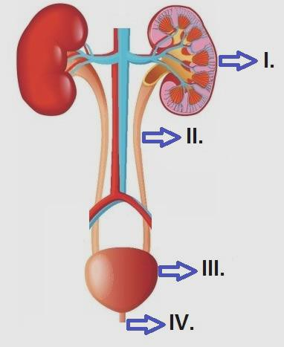
a
b
c
d
  - a ile gösterilen boşaltım organı böbrek olup görevi kanın içindeki atık maddeleri süzmektir.
  - b ile gösterilen yapı idrar kanalı olarak da bilinen
üretradır.
  - c ile gösterilen yapı idrar kesesi olarak da bilinen
mesanedir.
  - d ie gösterilen yapı üreter olup vücuttan idrarın atıldığı kanaldır.

ifadelerden hangileri doğrudur?

A) Yalnız 1 B) 1 ve 3
C) 2 ve 4 D) 1, 2 ve 3

- Boşaltım sistemi yapı ve organı olmayıp vücudumuzda boşaltım yapan organlarımız vardır. Bu organlar deri, akciğer ve kalın bağırsaktır.

terleme yolu ile
Deri; Fazla tuzu ve ….X…. atar.

soluk verme yolu ile
Akciğer; ….Y…. ve su
buharını atar.

- Burundan alınan havadaki oksijenin kılcal damarlara
geçene kadar izlediği yol, aşağıdakilerden hangisinde doğru

verilmiştir?

- Yutak - soluk borusu - gırtlak - bronş - alveol - bronşçuk
- Gırtlak - yutak - soluk borusu - bronşçuk - bronş - alveol
- Yutak - gırtlak - soluk borusu - bronş - bronşçuk - alveol
- Soluk borusu - yutak - gırtlak - bronş - bronşçuk - alveol

- Aşağıdakilerden hangisi soluk alma sırasında

gerçekleşmez?

- Diyafram kası gevşer ve kubbeleşir.
- Kaburga kasları kasılır.
- Göğüs kafesi hacmi artar.
- Akciğerlerin hacmi artar ve genişler.
dışkı yolu ile
Kalın bağırsak Besin atıkları, fazla suyu ve ….Z…. atar.

Buna göre doğru eşleştirme aşağıdaki seçeneklerden hangisinde verilmiştir?

 | X | Y | Z
A) | Su | Karbondioksit | Safra
B) | Safra | Karbondioksit | Su
C) | Su | Safra | Karbondioksit
D) | Karbondioksit | Su | Safra

Not: Her soru 4 puan değerindedir. Başarılar… ☺ ☺ ☺

……………………….
Fen Bilimleri Öğrt.

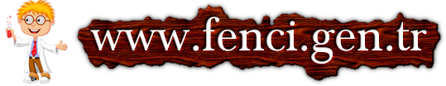
Daha fazla yazılı sorusu ve evraka https://www.facebook.com/groups/fenkurdu
öğretmen grubumuzdan ulaşabilirsiniz.

